**Resultaat zelfevaluatie Reisdocumenten**

**2023**

# Inhoud

Inhoud 2

Managementsamenvatting 3

Inleiding 6

Opzet van de zelfevaluatie 8

Resultaten zelfevaluatie 10

Resultaat per thema 16

*Thema Organisatie van de beveiliging* 16

*Thema Toegangsbeveiliging* 18

*Thema Naleving* 20

*Thema Aanvraag- en uitgifteproces* 22

*Thema Overig proces reisdocumenten* 24

*Thema Aanbeveling* 26

Nader onderzoek 28

*Selectie van gemeenten* 29

*Selectie van vragen* 29

*Betrouwbaarheidsscore* 29

Monitoring 2023 30

Bijlage 1 Geselecteerde gemeenten monitoringsbezoek 32

Bijlage 2 Geselecteerde vragen Nader onderzoek 34

# Managementsamenvatting

Alle Nederlandse gemeenten, grensgemeenten[1] en de openbare lichamen[2] hebben in 2023 de zelfevaluatie Reisdocumenten uitgevoerd. Dit is een verplicht jaarlijks onderzoek dat is gericht op de toepassing van de beveiligingsmaatregelen en overige aspecten van het aanvraag- en uitgifteproces van reisdocumenten. De zelfevaluatie wordt uitgevoerd aan de hand van een vragenlijst. In dit rapport staat het resultaat van het onderzoek in 2023.

Het doel van de zelfevaluatie is om de gemeenten en openbare lichamen inzicht te geven of de werkprocessen volgens de wet- en regelgeving zijn ingericht en worden uitgevoerd en of de beveiliging van het aanvraag- en uitgifteproces voldoet. De resultaten van deze zelfevaluaties worden gerapporteerd aan de minister van Binnenlandse Zaken en Koninkrijksrelaties. In deze rapportage worden achtereenvolgens de opzet van het onderzoek beschreven, de gezamenlijke resultaten van de zelfevaluaties weergegeven en de acties voor kwaliteitsbevordering benoemd die de Rijksdienst voor Identiteitsgegevens (RvIG) uitvoert naar aanleiding van de resultaten.

*Reisdocumenten-processen en ENSIA*

In 2017 is de ENSIA (Eenduidige Normatiek Single Information Audit) ingevoerd waarbij de vragen over informatieveiligheid zijn overgeheveld van de vragenlijst reisdocumenten naar de ENSIA-vragenlijst. De ENSIA-vragen worden in de ENSIA-tool beantwoord De overgebleven vragen zijn specifieke vragen over de reisdocumentenprocessen die in de Kwaliteitsmonitor[3] worden beantwoord. De openbare lichamen voeren ENSIA niet uit, zij beantwoorden de informatieveiligheidsvragen in de Kwaliteitsmonitor.

*Resultaat van de zelfevaluatie*

In vijf verschillende thema’s zijn de vragen ondergebracht over eisen uit wet- en regelgeving. Voor deze thema’s met wettelijke verplichtingen moet worden gestreefd naar een 100% score. In het zesde thema zijn de vragen ondergebracht naar aanvullende kwaliteitsmaatregelen. Dit zijn aanbevelingen die niet verplicht zijn. In de tabel hieronder staan de zes thema’s met het totaalresultaat van alle gemeenten, grensgemeenten en openbare lichamen en het aantal van hen dat een 100% score heeft behaald per thema.

*Resultaat per thema*

|  |  |  |  |  |
| --- | --- | --- | --- | --- |
| **THEMA** | **SCORE**  **Gemiddeld percentage** | **100% score**  **Gemeenten**  **(van 342)** | **100% score**  **Grensgemeenten**  **(van 12)** | **100% score**  **Openbare lichamen**  **(totaal 3)** |
| **1. Organisatie van de beveiliging** | 95% | 225 | 7 | 0 |
| **2. Toegangsbeveiliging** | 96% | 210 | 7 | 2 |
| **3. Naleving** | 89,2% | 146 | 3 | 1 |
| **4. Aanvraag- en uitgifteproces** | 96,2% | 189 | 6 | 0 |
| **5. Overig proces reisdocumenten** | 94,6% | 178 | 7 | 1 |
| **6. Aanbeveling** | 65,4% | 1 | 9 | 0 |

De thema’s 1 tot en met 3 bevatten de informatieveiligheidsvragen. De thema’s 4 tot en met 6 bevatten vragen over de processen rondom de reisdocumenten. Hoewel gestreefd moet worden naar 100% score op de thema’s 1 tot en met 5 is het behalen daarvan een uitdaging voor de meeste gemeenten. Van de 342 gemeenten behaalden er 47 een score van 100% op de eerste vijf thema’s (eisen) en behaalde 1 gemeente een 100% score op alle thema’s. De scores van de zelfevaluatie Reisdocumenten in de periode 2019-2023 laten een stabiel beeld zien. Met de zelfevaluatie reisdocumenten onderzoeken de gemeenten en openbare lichamen of de reisdocumentenprocessen en procedures op orde zijn. Een lagere score betekent niet gelijk dat men slecht functioneert, het is een zelfevaluatie en de ene gemeente vult deze strenger in dan de andere. Als men binnen de gemeente het signaal bij het bestuur wil afgeven dat er verbetering noodzakelijk is, worden de uitkomsten van de zelfevaluatie gebruikt om te onderbouwen. Zo kan men bijvoorbeeld de noodzaak aantonen van uitbreiding van capaciteit of verbeteren van kennis. De uitkomsten zijn geen reden tot zorg. Als een gemeente niet de volledige score haalt op alle thema’s wil dat niet gelijk zeggen dat er bijvoorbeeld veiligheidsissues zijn. Vaak zijn de procedures er wel en worden deze ook nageleefd, maar is men bijvoorbeeld bezig om procedures en processen vast te leggen of te actualiseren. Bij de zelfevaluatie reisdocumenten is er geen correlatie tussen de behaalde score en bijvoorbeeld datakwaliteit.

*Nader onderzoek door de minister*

De Rijksdienst voor Identiteitsgegevens (RvIG) heeft namens de minister 30 gemeenten bezocht voor een nader onderzoek naar de betrouwbaarheid van het resultaat van de zelfevaluatie. Deze gemeenten zijn risicogericht geselecteerd. RvIG heeft bij zijn bezoek gevraagd naar bewijsstukken en mondelinge onderbouwing op de gegeven antwoorden. Het algemene beeld van deze bezochte gemeenten is dat zij zorgvuldig omgaan met de uitvoering van de zelfevaluatie. Gemiddeld zijn 91,2% van de antwoorden van gemeenten in overeenstemming met de bevindingen van RvIG. Daar waar de beantwoording niet overeenstemde was in de meeste gevallen sprake van een te positieve voorstelling van de praktijksituatie. De beschreven procedures voldeden in die gevallen vaak wel aan de eisen, maar uit de toelichting bleek dat de procedures niet consequent worden nageleefd.

*Monitoring*

Alle resultaten van de zelfevaluatie reisdocumenten worden gerapporteerd aan de minister van Binnenlandse Zaken en Koninkrijksrelaties. RvIG geeft hier vervolgens opvolging aan door middel van monitoringstrajecten en afspraken met de gemeenten met een lagere score. Op basis van de uitkomsten van de zelfevaluatie bespreekt RvIG met gemeenten of er plannen aanwezig zijn en actie zijn ingezet om uitvoering te verbeteren. Naast trajecten met gemeenten op basis van het individuele resultaat, wordt ook gekeken naar de landelijke trends. Uit de nader onderzoeken en monitoringsgesprekken is gebleken dat een juiste uitvoering van functiescheiding en de aanwezigheid van een aangewezen beveiligingsfunctionaris inclusief de invulling van zijn of haar rol, aandacht nodig heeft. Om fouten en fraude bij de aanvraag en uitgifte van identiteitsdocumenten te verminderen is bij RvIG het Programma Risicoreductie, optimalisering, data-integriteit en services (RODS) opgezet. In 2024 zal de RvIG bijeenkomsten en voorlichtingsmateriaal gebruiken om gemeenten bewuster te maken van deze risico's. Daarnaast werkt de RvIG aan het moderniseren van de biometrische afname aan de balie en onderzoekt ze de impact van nieuwe maatregelen, zoals de verplichte verklaring omtrent gedrag en functiescheiding.

# Inleiding

De Nederlandse paspoorten en identiteitskaarten dragen bij aan de betrouwbare identificatie van personen. Het Nederlandse paspoort en de Nederlandse Identiteitskaart behoren, door de toepassing van een groot aantal verschillende echtheidskenmerken, tot de best beveiligde documenten ter wereld. Ook de beveiliging rondom de verstrekking en het beheer van deze documenten is van groot belang. Een jaarlijkse controle op de toepassing van de beveiligingsmaatregelen is geregeld in de Paspoortwet.

In 2023 hebben alle 342 gemeenten, 12 grensgemeenten en 3 openbare lichamen (totaal 357) een onderzoek uitgevoerd naar de toepassing van de beveiligingsmaatregelen, genoemd in de Paspoortuitvoeringsregeling Nederland, en de overige aspecten van het aanvraag- en uitgifteproces reisdocumenten. Deze zelfevaluatie Reisdocumenten wordt uitgevoerd door het invullen van een vragenlijst. Het doel van de zelfevaluatie is om de gemeenten en openbare lichamen inzicht te geven of de werkprocessen volgens de wet- en regelgeving zijn ingericht en worden uitgevoerd en of de beveiliging van het aanvraag- en uitgifteproces voldoet. De resultaten van deze zelfevaluaties worden gerapporteerd aan de minister van Binnenlandse Zaken en Koninkrijksrelaties.

In deze rapportage worden achtereenvolgens de opzet van het onderzoek beschreven, de gezamenlijke resultaten van de zelfevaluaties weergegeven, de resultaten van het Nader onderzoek en de acties voor kwaliteitsbevordering benoemd die de Rijksdienst voor Identiteitsgegevens (RvIG) uitvoert naar aanleiding van de resultaten.

# Opzet van de zelfevaluatie

Door het invullen van de vragenlijst krijgen de gemeenten en openbare lichamen inzicht in de werking en beveiliging van het reisdocumentenproces. De vragen die volgen uit wet- en regelgeving[4], Baseline Informatiebeveiliging Overheid (BIO), en circulaires zijn onderverdeeld in vijf thema’s. In het zesde thema zijn de vragen verzameld over maatregelen die niet direct volgen uit wet- en regelgeving, maar wel bijdragen aan een goede beheersing van de processen (aanbevelingen). Door de vragen naar aanbevelingen op te nemen in een apart thema lopen eisen en aanbevelingen niet door elkaar. Met iedere vraag kunnen punten worden gescoord, de score per thema wordt uitgedrukt in het percentage van het maximaal haalbare punten. Gemeenten en openbare lichamen streven naar een 100% score op de thema’s die volgen uit wet- en regelgeving.

De thema’s waarover gerapporteerd wordt zijn:

1. Organisatie van de beveiliging
2. Toegangsbeveiliging
3. Naleving
4. Aanvraag- en uitgifteproces reisdocumenten
5. Overig proces reisdocumenten
6. Aanbeveling

*Verloop cyclus zelfevaluatie*

De cyclus van de zelfevaluatie startte op 1 juli 2023 met het beschikbaar stellen van beide vragenlijsten (Reisdocumenten en ENSIA). Vanaf 1 december 2023 konden de gemeenten en openbare lichamen de ingevulde vragenlijst definitief maken in de applicatie Kwaliteitsmonitor[5]. Een uittreksel daarvan is vervolgens ondertekend door de burgemeester van de gemeente of gezaghebber van het openbare lichaam, waarna de resultaten zijn verzonden aan de minister van Binnenlandse Zaken en Koninkrijksrelaties.

*Nader onderzoek door de minister*

RvIG heeft 30 gemeenten geselecteerd voor het nader onderzoek naar de betrouwbaarheid van de uitvoering van de zelfevaluatie. Tijdens deze bezoeken wordt door adviseurs van RvIG de beantwoording van een deel van de vragen uit de zelfevaluatie onderzocht. De adviseurs verzoeken om bewijsstukken en mondelinge onderbouwing van de gegeven antwoorden op een selectie van vragen uit de zelfevaluatie.

# Resultaten zelfevaluatie

In dit hoofdstuk staan de resultaten van alle onderdelen van de zelfevaluatie Reisdocumenten 2023 voor de doelgroepen gemeenten, grensgemeenten en openbare lichamen. Allereerst volgt voor elke doelgroep een overzicht van het totaalresultaat van het onderzoek per thema. En wordt er een vergelijking gemaakt over de afgelopen 5 jaar, voor zover mogelijk. Daarna volgen de resultaten per thema.

*Resultaat onderzoek gemeenten*

De ingevulde vragenlijsten van de gemeenten geven het beeld dat zij grotendeels voldoen aan de eisen die volgen uit wet- en regelgeving. De gemeenten behalen op de thema’s gekoppeld aan wet- en regelgeving gemiddeld tussen 89,2% en 96,2 % van de maximale score (zie grafiek 1). Op het thema Aanbeveling halen de gemeenten gemiddeld 65,4 % van de maximale score. De scores van de zelfevaluatie Reisdocumenten in de periode 2019-2023 laat een stabiel beeld zien. De terugval van de gemiddelde score op het thema aanbeveling dit jaar is veroorzaakt door toevoeging van nieuwe vragen waardoor de verdeling van de te behalen punten is gewijzigd.

**Grafiek 1** Score per thema in gemiddeld percentage 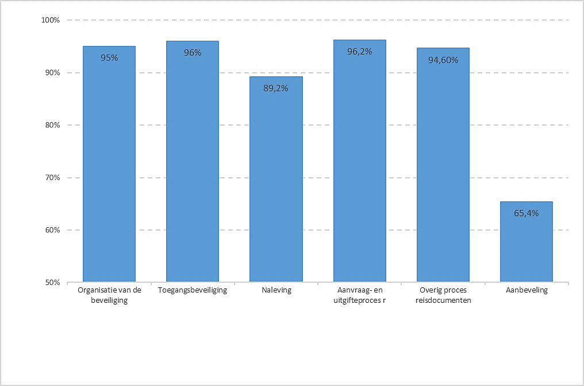

Van de 342 gemeenten behaalden er 46 een score van 100% op de eerste 5 thema’s (eisen) en behaalde 1 gemeente een 100% score op alle thema’s.

**Grafiek 2** Aantal gemeenten met een 100% score per thema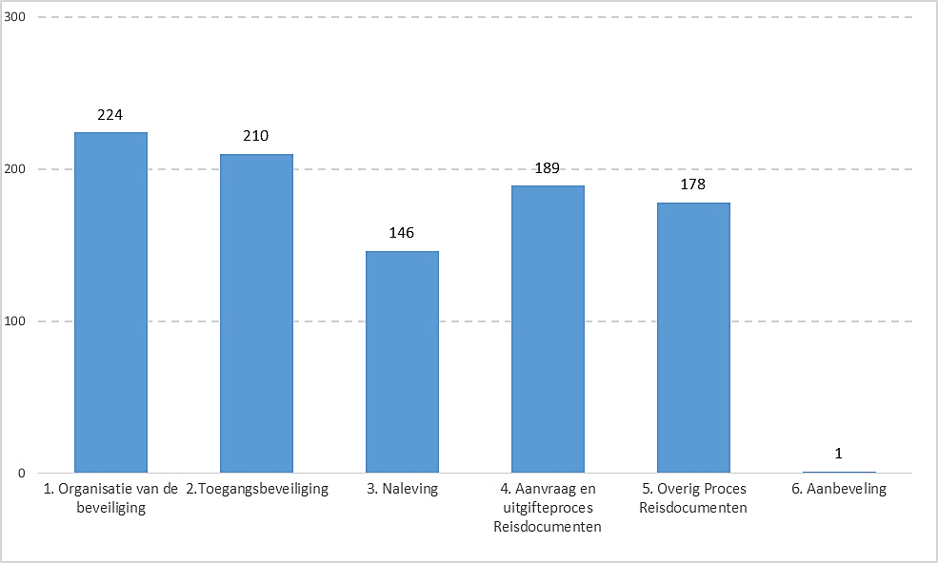

**Grafiek 3** Gemiddelde score per thema afgelopen 5 jaar

*Resultaat grensgemeenten*

Het resultaat geeft het beeld dat 12 grensgemeenten grotendeels voldoen aan de eisen die volgen uit wet- en regelgeving. De grensgemeenten behalen op de thema’s gekoppeld aan wet- en regelgeving gemiddeld tussen 85,3 % en 96,8% van de maximale score (zie grafiek 4). Vanwege de grote wijziging in de opzet is geen vergelijking met voorgaande jaren gemaakt.

Op het thema Aanbeveling scoren de grensgemeenten gemiddeld 89,9 % van de maximale score. Door de vermindering van het aantal vragen is het effect van een antwoord groter dan bij de uitgebreide vragenlijst voor gemeenten. 1 van de 12 grensgemeenten scoort 100% op alle thema’s. Op de meeste thema’s scoort meer dan de helft van de grensgemeenten 100% (zie grafiek 5).

In 2021 is een grote wijziging doorgevoerd in de vragenlijsten van de 12 grensgemeenten. Dit zijn gemeenten waar Nederlanders die niet in Nederland staan ingeschreven een document kunnen aanvragen. Deze vragenlijst bevatte tot 2021 dezelfde vragen als de vragenlijst voor gemeenten, uitgebreid met de specifieke vragen over de speciale taken van de grensgemeenten. Dit betekende voor de grensgemeenten dat veel vragen twee keer werden beantwoord; een keer in de vragenlijst voor gemeenten en een keer in de vragenlijst voor grensgemeenten. Sinds 2021 is de vragenlijst voor de grensgemeenten daarom teruggebracht naar uitsluitend de specifieke vragen. Een vijfjaren grafiek geeft door deze wijziging een vertekend beeld en tonen we daarom niet.

**Grafiek 4** Score grensgemeenten per thema in gemiddeld percentage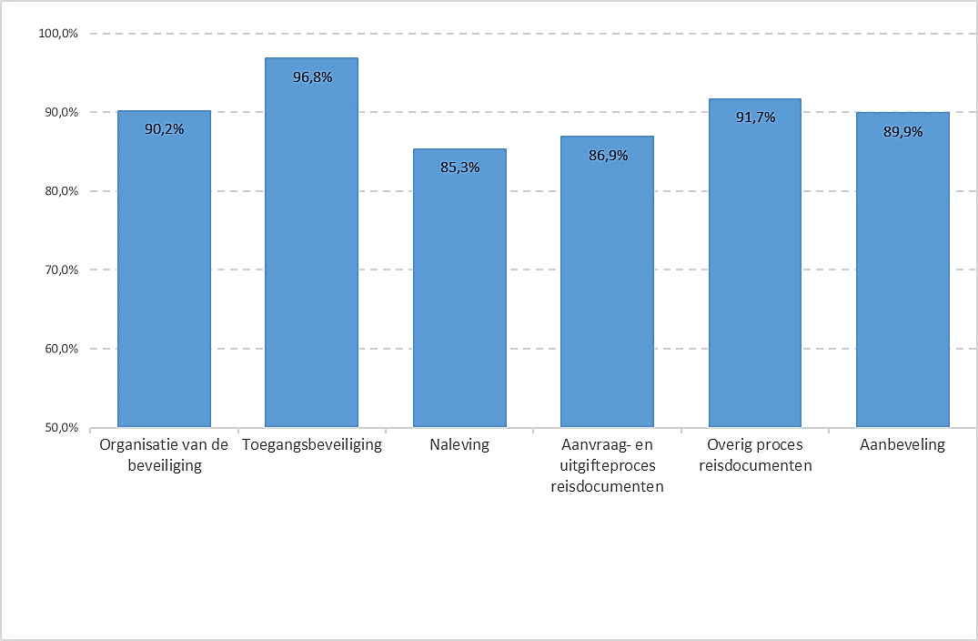

**Grafiek 5** Aantal grensgemeenten met een 100% score per thema

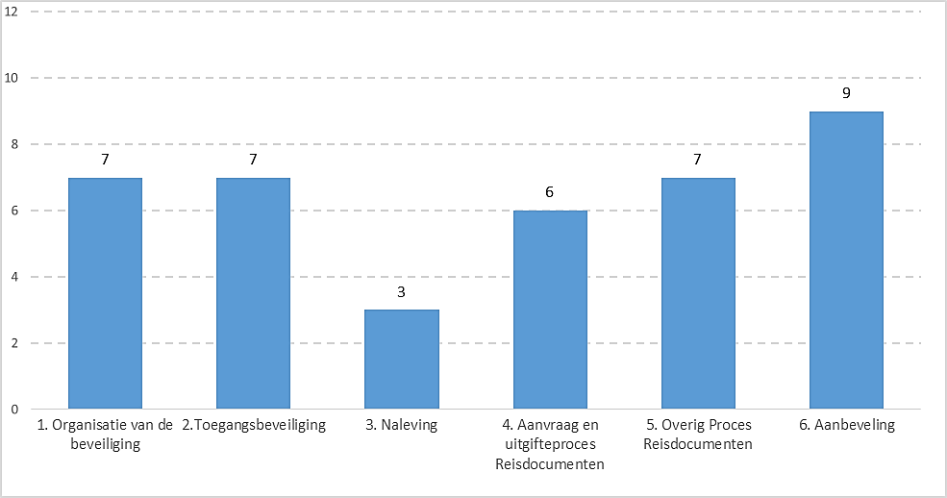

*Resultaat openbare lichamen*

De openbare lichamen behalen op de thema’s gekoppeld aan wet- en regelgeving gemiddeld tussen 87,8% en 97,5% van de maximale score (zie grafiek 6). Op het thema Aanbeveling halen de openbare lichamen gemiddeld 76,7%. De scores van de zelfevaluatie in de periode 2019-2023 laten een beeld zien met een dip in 2021 en een herstel in 2022 en 2023 voor alle thema’s (zie grafiek 7). Geen van de openbare lichamen voldoet 100% aan alle thema’s gekoppeld aan wet- en regelgeving.

**Grafiek 6** Score openbare lichamen per thema in gemiddeld percentage

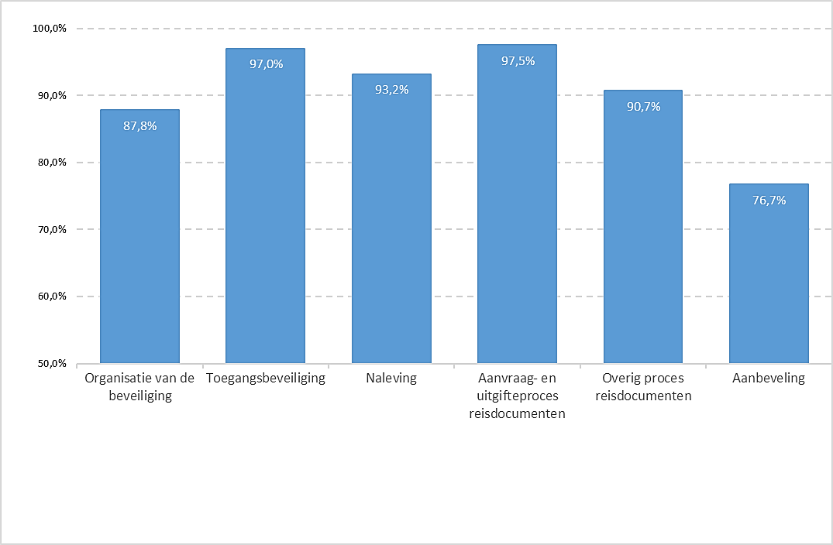

**Grafiek 7** Resultaat zelfevaluatie openbare lichamen 2019-2023

## Resultaat per thema

### *Thema Organisatie van de beveiliging*

Binnen het thema Organisatie van de beveiliging beantwoorden de gemeenten en openbare lichamen vragen over de organisatie van de informatieveiligheid en de beveiligingsprocedures van het reisdocumentenproces. De gemiddelde score op dit thema is 95% van de maximale punten binnen dit thema. 63% van de gemeenten voldoet aan alle beveiligingseisen, 232 van de 357 gemeenten, grensgemeenten en openbare lichamen scoren 100% op dit thema. De individuele scores variëren van 42,5% tot 100% (zie grafiek 8).

**Grafiek 8** Aantal gemeenten per score thema Organisatie van de beveiliging

Binnen het thema Organisatie van de beveiliging worden vragen gesteld over de onderstaande onderwerpen:

* Schriftelijke beveiligingsprocedure
* Vastgesteld Informatiebeveiligingsbeleid
* Aanwijzen functies
* Beveiligingsmaatregelen tegen onheil en ontvreemding
* Misbruik voorkomen door scheiding van taken
* Beveiligingsmaatregelen voor mobiele apparatuur
* Beveiligingsbewustzijn medewerkers
* Training I-bewustzijn binnen drie maanden
* Gedocumenteerde bedieningsprocedures
* Back-up-beleid
* Geheimhoudingsverklaringen
* Calamiteiten- en continuïteitsplannen

Tijdens het nader onderzoek is bij 30 gemeenten de betrouwbaarheid van de antwoorden op 3 vragen uit dit thema gemeten. De vraag over de functiescheiding werd door 50% van de 30 bezochte gemeenten ten onrechte positief beantwoord. Vooral het naleven van de vereiste functiescheiding leidde tot deze beoordeling. De functiescheiding is wel vastgelegd in de procesbeschrijving van de gemeenten. De twee andere vragen die bij het nader onderzoek zijn beoordeeld gingen over beveiligingsbewustzijn en training van medewerkers. Die werden respectievelijk door 27% en 13% van de 30 bezochte gemeenten ten onrechte positief beantwoord.

**Grafiek 9** Gemiddelde score thema Organisatie van de beveiliging 2019-2023

De gemiddelde score van alle gemeenten op dit thema is de afgelopen 5 jaar stabiel (zie grafiek 9).

### *Thema Toegangsbeveiliging*

Binnen het thema Toegangsbeveiliging beantwoorden de gemeenten en openbare lichamen vragen over fysieke en logische toegangsbeveiliging. De gemiddelde score is 96% van de maximale score binnen dit thema. Ruim 59% voldoet aan alle eisen, 219 van de 357 gemeenten, grensgemeenten en openbare lichamen scoren 100% op dit thema. De individuele scores variëren van 63,8% tot 100% (zie grafiek 10).

**Grafiek 10** Aantal gemeenten per score thema Toegangsbeveiliging

Binnen het thema Toegangsbeveiliging worden vragen gesteld over de onderstaande onderwerpen:

* Opslag van reisdocumenten
* Kluis aanwezig
* Inbraakalarmsysteem
* Verwijderinstructie
* Opslag van vertrouwelijke informatie
* Procedure transport van media
* Classificering van de koeriers en transporteurs
* Logische toegangsbeveiliging
* Beheer van gebruikersautorisaties
* Controle op de toegangsrechten
* Isoleren van informatie
* Wachtwoordeisen
* Beveiligingszones
* Meldingsprocedure van beveiligingsrisico's
* Sleutelbeheer
* Procedures voor werken in beveiligde gebieden
* Gebruik van apparatuur buiten het gemeentehuis
* (Automatisch) vergrendelen van werkplekken

Tijdens het nader onderzoek is bij 30 gemeenten de betrouwbaarheid van de antwoorden op 1 vraag uit dit thema gemeten. Deze vraag gaat over het toepassen van een risicoafweging bij het toekennen van de autorisaties. De vraag werd door 50% van de bezochte gemeenten te positief beantwoord.

De gemiddelde score van alle gemeenten op dit thema laat de afgelopen 5 jaar een stijgende lijn zien (zie grafiek 11).

**Grafiek 11** Gemiddelde score thema Toegangsbeveiliging 2019-2023

### *Thema Naleving*

Binnen het thema Naleving beantwoorden de gemeenten en openbare lichamen vragen over uitvoering en opvolging van verplichte controles. De gemiddelde score op dit thema is 89,2%. Minder dan de helft voldoet niet aan alle eisen, 150 van de 357 gemeenten, grensgemeenten en openbare lichamen scoren 100% op dit thema. De spreiding van de individuele scores van gemeenten varieert van 32,5% tot 100% (zie grafiek 12).

**Grafiek 12** Aantal gemeenten per score thema Naleving

Binnen het thema Naleving worden vragen gesteld over de onderstaande onderwerpen:

* Maatregelen tegen ongeautoriseerde wijziging of misbruik door scheiding van taken
* Contactenlijst met overheidsinstanties en toezichthouders over beveiligingsmaatregelen
* Procedure installeren software operationele systemen
* Verwerkersovereenkomsten met leveranciers
* Beoordelen prestaties leveranciers
* Incidentmelding
* Testen van continuïteitsplannen
* Vertaling van wetgeving naar maatregelen
* Controle op naleving privacy beleid
* Controle op verwerking van persoonsgegevens
* Information security system ISMS aanwezig
* Vastgesteld auditplan
* Werkend systeem van controle en rapportages over IB aan het bestuur
* Jaarlijkse controle van informatiesystemen

Tijdens het nader onderzoek is bij 30 gemeenten de betrouwbaarheid van de antwoorden op 1 vraag uit dit thema gemeten. Deze vraag gaat over de bekendheid van medewerkers met de meldingsprocedure voor incidenten. De vraag werd door 1 gemeente ten onrechte te positief beantwoord.

**Grafiek 13** Gemiddelde score thema Naleving 2019-2023

De gemiddelde score van alle gemeenten op dit thema is de afgelopen 5 jaar stabiel.

### *Thema Aanvraag- en uitgifteproces*

Binnen het thema Aanvraag- en uitgifteproces beantwoorden de gemeenten en openbare lichamen vragen over specifieke handelingen bij het proces van aanvragen en uitgifte van reisdocumenten. De gemiddelde score is 96,2% van de maximale score binnen dit thema. 195 van de 357 gemeenten, grensgemeenten en openbare lichamen scoren 100% op dit thema. De spreiding van de individuele scores van gemeenten varieert van 41,3% tot 100% (zie grafiek 14).

**Grafiek 14** Aantal gemeenten per score thema Aanvraag- en uitgifteproces

Binnen het thema Aanvraag- en uitgifteproces worden vragen gesteld over de onderstaande onderwerpen:

* Controle van verblijfsdocumenten
* Uitreiken na verhuizing
* Identiteitsvaststelling
* Onderzoek bij twijfel aan de identiteit
* Controle op bezit van buitenlandse reisdocumenten
* Vaststellen aanspraak op tweede paspoort
* Verklaring van toestemming
* Opnemen van vingerafdrukken
* Toetsen van voorwaarden voor de aanvraag
* Periode waarin beslissing op de aanvraag wordt genomen
* In ontvangst nemen van de leveringen
* Functiescheiding tussen reisdocumentenprocessen

Tijdens het nader onderzoek is bij 30 gemeenten de betrouwbaarheid van de antwoorden op 2 vragen uit dit thema gemeten. De vraag over de ontvangst van de leveringen werd door 7% van de bezochte gemeenten ten onrechte te positief beantwoord. De vraag tussen welke reisdocumentenprocessen functiescheiding is ingericht werd door 37% te positief beantwoord.

De onderzochte gemeenten werken bij aanvraag en uitgifte wel op basis van functiescheiding tussen de verschillende reisdocumenten processen, maar het komt regelmatig voor dat dit in de uitvoering niet volledig sluitend is ingericht waardoor gemeenten risico kunnen lopen.

**Grafiek 15** Gemiddelde score thema Aanvraag- en uitgifteproces 2019-2023

De gemiddelde score van alle gemeenten op dit thema is de afgelopen 5 jaar stabiel.

### *Thema Overig proces reisdocumenten*

Binnen het thema Overig proces reisdocumenten beantwoorden de gemeenten en openbare lichamen vragen over specifieke uitvoeringsprocedures rondom het proces van aanvragen en verstrekken van reisdocumenten. De gemiddelde score is 94,6% van de maximale score binnen dit thema. 186 van de 357 gemeenten, grensgemeenten en openbare lichamen scoren 100% op dit thema. De individuele scores van gemeenten variëren van 33,3% tot 100% (zie grafiek 16).

**Grafiek 16** Aantal gemeenten per score thema Overig proces reisdocumenten

Binnen het thema Overig proces reisdocumenten worden vragen gesteld over de onderstaande onderwerpen:

* Controle echtheidskenmerken en gegevens reisdocumenten
* Onbruikbaar maken van reisdocumenten
* Controle van ingeleverde reisdocumenten
* Definitieve onttrekking van reisdocumenten
* Vernietiging van reisdocumenten
* Vermissing van reisdocumenten uit de voorraad
* Aangifte van vermissing
* Archivering van dossierstukken
* Aan het verkeer onttrekken van vervallen reisdocumenten
* Signaleringsprocedure
* Acties bij vermoeden van fraude met een reisdocument
* Beveiligingsfunctionaris aangewezen door burgemeester
* Aantoonbare functieomschrijving beveiligingsfunctionaris
* Uitvoering taken beveiligingsfunctionaris

Tijdens het nader onderzoek is bij 30 gemeenten de betrouwbaarheid van de antwoorden op 5 vragen uit dit thema gemeten. De vraag over de acties bij vermissing van een reisdocument uit de voorraad werd door 3,3% ten onrechte positief beantwoord. De vragen over de beveiligingsfunctionaris werden door 13,3% ten onrechte allemaal positief beantwoord.

**Grafiek 17** Gemiddelde score thema Overig proces reisdocumenten 2019-2023

De gemiddelde score van alle gemeenten op dit thema is de afgelopen 5 jaar stabiel.

### *Thema Aanbeveling*

Binnen het thema Aanbeveling beantwoorden de gemeenten en openbare lichamen vragen over aanvullende beheersmaatregelen rondom het reisdocumentenproces. Omdat de vragen in dit thema niet direct volgen uit wet- en regelgeving zijn de gemeenten en openbare lichamen niet verplicht deze maatregelen te nemen. De gemiddelde score is 65,4% van de maximale score binnen dit thema. 10 van de 357 gemeenten, grensgemeenten en openbare lichamen scoren 100% op dit thema. De individuele scores variëren van 23% tot 100% (zie grafiek 18).

**Grafiek 18** Aantal gemeenten per score thema Aanbeveling

Binnen het thema Aanbeveling worden vragen gesteld over de onderstaande onderwerpen:

* Toetsen van de juiste uitvoering van taken van medewerkers door de beveiligingsfunctionaris
* Wijzigen pincode van de identificatiekaart
* Vaststellen echtheid van documenten
* Controle verleden personeel
* Vierogen controle aan de balie naast functiescheiding
* De bekendheid met de circulaire Verbeterimpuls identiteitsvaststelling
* Kopie in te leveren document bij aanvraag toevoegen voor identiteitsvaststelling bij verstrekken
* Bepaling van het moment van verstrekken in het proces

Tijdens het nader onderzoek is bij 30 gemeenten de betrouwbaarheid van de antwoorden op 3 vragen uit dit thema gemeten. De vraag of de beveiligingsfunctionaris de juiste uitvoering van taken door medewerkers toetst werd door 13% van de gemeenten ten onrechte positief beantwoord. De vraag over het wijzigen van de pincode werd door 17% van de gemeenten ten onrechte positief beantwoord.

**Grafiek 19** Gemiddelde score thema Aanbeveling 2019-2023.

De gemiddelde score van alle gemeenten op dit thema is de afgelopen 5 jaar stabiel (zie grafiek 19). De terugval van de gemiddelde score dit jaar is veroorzaakt door toevoeging van nieuwe vragen waardoor de verdeling van de te behalen punten is gewijzigd.

# Nader onderzoek

RvIG heeft 30 gemeenten bezocht ten behoeve van het nader onderzoek naar de betrouwbaarheid van uitvoering van de zelfevaluatie. Tijdens deze bezoeken is door adviseurs van RvIG met de deelnemers de beantwoording van een deel van de vragen uit de zelfevaluatie nader onderzocht. De adviseurs verzochten om bewijsstukken en mondelinge onderbouwing van de gegeven antwoorden op alle vragen uit het thema Aanvraag- en uitgifteproces. Op basis van dit onderzoek stelden de adviseurs vast of de gegeven antwoorden overeenstemden met de eigen bevindingen.

Interviews

Tijdens de bezoeken is gesproken met de volgende functionarissen:

* Leidinggevende/afdelingshoofd Burger- of Publiekszaken;
* Coördinator vragenlijst zelfevaluatie;
* Medewerker aanvraag- en uitgifteproces reisdocumenten;
* Medewerker backoffice reisdocumenten;
* ENSIA-coördinator;
* Beveiligingsfunctionaris.

### Selectie van gemeenten

De selectie van gemeenten is risico gedreven gedaan. De gemeenten zijn geselecteerd aan de hand van hun score op een aantal geselecteerde vragen. In 2023 is gekozen om voor een nader onderzoek gemeenten te selecteren met een lagere score op de inrichting van functiescheiding tussen de reisdocumentenprocessen en de aanwezigheid van een aangewezen beveiligingsfunctionaris voor reisdocumenten. Bij de aangewezen beveiligingsfunctionaris is ook gekeken in hoeverre deze beschikt over een vastgestelde functieomschrijving en of deze de toegewezen taken uitvoert.

### Selectie van vragen

De vragen die zijn getoetst bij het nader onderzoek zijn niet willekeurig maar risico-gedreven geselecteerd. De vragen die zijn geselecteerd hebben allemaal een directe relatie met geconstateerde fraude en fouten waarover de staatssecretaris de Kamer informeerde in 2022. De vragen zijn bijgevoegd in bijlage 2.

### Betrouwbaarheidsscore

Gemiddeld zijn 91% van de antwoorden van gemeenten, openbare lichamen en aangewezen grensgemeenten in overeenstemming met de bevindingen van de adviseurs beantwoord. Het algemene beeld van de bezochte 30 gemeenten is dat zij zorgvuldig omgaan met de uitvoering van de zelfevaluatie. Bij de antwoorden die niet in overeenstemming waren met de bevindingen van de adviseurs van RvIG, is voornamelijk tegen de achtergrond van een te positieve voorstelling van de praktijksituatie geantwoord. De beschreven procedures voldeden in die gevallen vaak wel aan de eisen maar in de praktijk worden de procedures niet altijd consequent nageleefd of gecontroleerd.

# Monitoring 2023

RvIG geeft opvolging aan de gemeenten die een lage score hebben gerapporteerd bij de zelfevaluatie Reisdocumenten. Deze opvolging noemt RvIG monitoring.

Op basis van de resultaten van de zelfevaluatie reisdocumenten over 2023 zijn de 15 gemeenten geselecteerd die in 2023 de laagste score hebben behaald op de 5 thema's die zijn gekoppeld aan wettelijke eisen. Met deze gemeenten is een eerste gesprek gevoerd om de oorzaken te achterhalen en te bespreken hoe gemeenten de resultaten willen verbeteren. Indien noodzakelijk is een monitoringstraject afgesproken waarbij de voortgang van de verbeterplannen wordt bewaakt. Er is gemeenten veel aan gelegen om processen op orde te hebben en risico’s af te dekken.

Het aantal lager scorende gemeenten blijft jaarlijks ongeveer gelijk, maar het zijn ieder jaar andere gemeenten die lager scoren. Bij geen enkele gemeente uit de selectie van 2022 was het noodzakelijk om deze ook in 2023 voor een monitoringstraject te selecteren. Het duurt over het algemeen wel enkele jaren voordat lager scorende gemeenten hun processen volledig op orde hebben. Als dit gerealiseerd is blijft dit meestal langere tijd op niveau.

Uit analyse van de monitoringsgesprekken blijkt dat de procedures bij de gemeenten meestal wel zijn beschreven, maar de uitvoering soms te wensen over laat. Gemeenten geven zelf aan als verklaring voor het achterblijvende resultaat:

• Samenloop van de zelfevaluatie 2023 met het organiseren van de Tweede Kamerverkiezingen.

* Gebrek aan voldoende tijd voor de uitvoering door personeelsgebrek.

• Vacatures zijn moeilijk in te vullen, bijvoorbeeld voor de functie van beveiligingsfunctionaris.

• Medewerkers die voor het eerst belast zijn met het uitvoeren van de zelfevaluatie bij een gemeente. Gebrek aan kennis en ervaring bij deze medewerkers leidde soms tot te voorzichtig beantwoorden.

Naast gesprekken met gemeenten op basis van het individuele resultaat, wordt ook gekeken naar de landelijke trends; op welke onderwerpen wil RvIG de aandacht bij alle gemeenten vestigen om tot een beter landelijk resultaat te komen. Uit de nader onderzoeken en monitoringsgesprekken is gebleken dat een juiste uitvoering van functiescheiding en de aanwezigheid van een aangewezen beveiligingsfunctionaris inclusief de invulling van zijn of haar rol, aandacht nodig heeft. Op basis van de uitkomsten van de zelfevaluatie bespreekt RvIG met gemeenten of er plannen aanwezig zijn en actie zijn ingezet om uitvoering te verbeteren. Om fouten en fraude bij de aanvraag en uitgifte van identiteitsdocumenten te verminderen is in 2022 bij RvIG het Programma Risicoreductie, optimalisering, data-integriteit en services (RODS) opgezet. In 2024 zal de RvIG bijeenkomsten en voorlichtingsmateriaal gebruiken om gemeenten bewuster te maken van deze risico's. Daarnaast werkt de RvIG aan het moderniseren van de biometrische afname aan de balie en onderzoekt ze de impact van nieuwe maatregelen, zoals de verplichte verklaring omtrent gedrag en functiescheiding. Verder wil RvIG de registratie, data-analyse en toezicht verbeteren om fouten en fraude beter te kunnen voorkomen.

# Bijlage 1 Geselecteerde gemeenten monitoringsbezoek

|  |
| --- |
| Gemeente |
| Haarlemmermeer |
| Olst-Wijhe |
| 's-Gravenhage |
| Heiloo |
| Bergen (NH) |
| Castricum |
| Uitgeest |
| Renkum |
| Roerdalen |
| Almelo |
| Hof van Twente |
| Noordenveld |
| Wageningen |
| Son en Breugel |
| Noord-Beveland |

# Bijlage 2 Geselecteerde vragen Nader onderzoek

|  |  |  |
| --- | --- | --- |
| Thema | 1. Organisatie van de beveiliging | Antwoordmogelijkheden |
| 6.1.2 | Scheiding van taken |  |
| Conflicterende taken en verantwoordelijkheden behoren te worden gescheiden om de kans op onbevoegd of onbedoeld wijzigen of misbruik van de bedrijfsmiddelen van de organisatie te verminderen. |
| 6.1.2.1 | Zijn er maatregelen getroffen om onbedoelde of ongeautoriseerde wijziging of misbruik van bedrijfsmiddelen waar te nemen of te voorkomen, door scheiding van taken? |  |
| 6.1.2.1.f | Wordt voldaan aan de maatregel met betrekking tot de Reisdocumenten? | ja/nee |
| 7.2.2 | Bewustzijn, opleiding en training ten aanzien van informatiebeveiliging |  |
| Alle medewerkers van de organisatie en, voor zover relevant, contractanten behoren een passende bewustzijnsopleiding en -training te krijgen en regelmatige bijscholing van beleidsregels en procedures van de organisatie, voor zover relevant voor hun functie. |
| 7.2.2.1 | Zijn medewerkers op de hoogte van de regels en verplichtingen met betrekking tot informatiebeveiliging en de verantwoordelijkheid die voor hun functie van toepassing is? |  |
| 7.2.2.1.f | Wordt voldaan aan de maatregel met betrekking tot de wet- en regelgeving voor Reisdocumenten? | ja/nee |
| 7.2.2.2 | Volgen medewerkers binnen drie maanden na indiensttreding een training I-bewustzijn? |  |
| 7.2.2.2.b | Wordt voldaan aan de maatregel met betrekking tot de wet- en regelgeving voor Reisdocumenten? | ja/nee |
| Thema | 2. Toegangsbeveiliging |  |
| 9.2.2.2 | Worden toegangsrechten op basis van functiescheiding toegekend op grond van een risicoafweging? |  |
| 9.2.2.2.f | Wordt voldaan aan de maatregel met betrekking tot de wet- en regelgeving voor Reisdocumenten? | ja/nee |
|  |  |  |
| Thema | 3. Naleving |  |
| 16.1.2.3 | Zijn interne en externe medewerkers op de hoogte van de meldingsprocedure van incidenten? |  |
| 16.1.2.3.a | Wordt voldaan aan de maatregel met betrekking tot de wet- en regelgeving voor Reisdocumenten? | ja/nee |
|  |  |  |
| Thema | 4. Aanvraag- en uitgifteproces reisdocumenten |  |
| 12 | Welke handelingen vinden plaats bij ontvangst van een zending? | De ontvangstbevoegde toont de machtiging tot ontvangstneming en legitimeert zich met een WID-document. |
|  |  | Op verzoek van de ontvangstbevoegde identificeert de besteller (bezorger) zich met een door de distribiteur beschikbaar gestelde legitimatie. |
|  |  | De ontvangstbevoegde controleert of de zending juist is geadresseerd, het pakket onbeschadigd is en tekent op de handscanner van de besteller (bezorger) voor ontvangst. |
|  |  | Indien de levering niet voor de locatie is bestemd of afwijkingen vertoond wordt altijd gehandeld volgens de foutafhandelingsprocedures (bijlage D - PUN). |
|  |  | Bij beschadiging wordt het pakket in ontvangst genomen en in het bijzijn van de besteller (bezorger) gecontroleerd. |
|  |  | Indien er sprake is van een afwijking of beschadiging wordt een proces-verbaal opgemaakt door de besteller (bezorger) en door de gemeente bewaard. |
|  |  | Geen van de bovenstaande handelingen. |
| 13 | Tussen welke (operationele) reisdocumentenprocessen heeft u functiescheiding ingericht? | Tussen verstrekken en beheer |
|  |  | Tussen verstrekken en uitreiken |
|  |  | Tussen beheer en uitreiken |
|  |  | Geen van bovengenoemde |
|  |  |  |
| Thema | 5. Overig proces reisdocumenten |  |
| 22 | Welke acties onderneemt u bij een vermissing van reisdocumenten uit de voorraad? | Er wordt onmiddellijk een inventarisatie opgemaakt van de aanwezige voorraad. |
|  |  | Er wordt een onderzoek ingesteld. |
|  |  | De autoriteit doet aangifte van de vermissing (maakt een proces-verbaal op) |
|  |  | Er wordt door middel van een C7 formulier melding gemaakt van de vermissing naar RvIG om het nummer van het reisdocument te signaleren. |
|  |  | De houder van het ontbrekende document wordt schriftelijk in kennis gesteld |
|  |  | Het ontbrekende document wordt geregistreerd in het RAAS door het zetten van het vinkje bij aanvraag- opnieuw verzenden wegens niet uitgereikt - vermist uit opslag |
|  |  | Geen van de genoemde acties |
| 24 | Welke acties onderneemt u als een houder zich meldt met een vermoeden van mogelijke fraude met een kopie of documentnummer van zijn reisdocument? | Het document wordt, als het overlegd wordt, op basis van het door de burger ingevulde C15-formulier aan het verkeer onttrokken. |
|  |  | Het document wordt, als het aan het verkeer onttrokken is, in de BRP ingehouden. |
|  |  | Om het nummer van het reisdocument te signaleren in het Basisregister reisdocumenten wordt een C7 formulier naar RvIG gestuurd. |
|  |  | Geen van de genoemde acties |
| 25 | Is de beveiligingsfunctionaris door de burgemeester aangewezen? | Ja, en hiervan is melding gedaan aan BZK |
|  |  | Ja, maar hier is nog geen melding van gedaan aan BZK |
|  |  | Nee |
|  |  |  |
| 26 | Zijn de taken en verantwoordelijkheden van de beveiligingsfunctionaris in een functieomschrijving aantoonbaar vastgelegd? | Ja |
|  |  | *Nee* |
|  |  |  |
| *27* | Welke taken vanuit een door de burgemeester op schrift vastgestelde functieomschrijving voert de beveiligingsfunctionaris aantoonbaar uit? | Legt rechtstreeks verantwoording af aan de burgemeester |
|  |  | Controle van de voorgeschreven functiescheiding |
|  |  | Toezien op jaarlijkse instructie aan medewerkers |
|  |  | Beheren van de beveiligingsprocedure |
|  |  | Signaleren van afwijkingen van de beveiligingsvoorschriften |
|  |  | De status van de fysieke beveiliging |
|  |  | Het resultaat van de jaarlijkse controle |
|  |  | Controle op toegang tot RAAS, aanvraagstation en mobiel vingerafdrukopname-apparaat |
|  |  | Controle op de voorgeschreven wijziging van de pincode van de identificatiekaart. |
|  |  | Geen van de bovenstaande taken |
| Thema | Aanbevelingen |  |
| 28 | Welke van de volgende taken van medewerkers, wordt minimaal eens per jaar door de beveiligingsfunctionaris aantoonbaar getoetst? | Het vaststellen van de identiteit |
|  |  | Het controleren van de echtheid van reisdocumenten |
|  |  | Het controleren van de volledigheid van de aanvraag |
|  |  | Het controleren van het gezag/ toestemming |
|  |  | Het accepteren van de foto |
|  |  | Het bepalen van het recht op verstrekken |
|  |  | Alertheid op fraudesignalen |
|  |  | Het bijhouden van vakkennis |
|  |  | Geen van de bovenstaande taken |
| 29 | Wanneer wijzigt de houder van de identificatiekaart de pincode? | Direct na ontvangst en daarna elke 3 maanden |
|  |  | Alleen direct na ontvangst |
|  |  | De initiële pincode wordt niet gewijzigd |
| 30 | Controleert u de echtheidskenmerken van overgelegde brondocumenten bij de aanvraag van een reisdocument? | Ja |
|  |  | Nee |
|  |  |  |
|  |  |  |
|  |  |  |

**Ministerie van Binnenlandse Zaken en Koninkrijksrelaties**

Rijksdienst voor Identiteitsgegevens

Postbus 10451 | 2501

HL

Den Haag

t

088 900 1000 (ma t/m vrij 8.30 – 17.00 uur)

e

info@rvig.nl

w

www.rvig.n

[l](http://www.rvig.nl/)

© Rijksoverheid | december 2024 | Publicatie-nr. 1

1. De grensgemeenten zijn aangewezen gemeenten die reisdocumenten verstrekken aan Nederlanders die niet in Nederland wonen.
2. Openbare lichamen zijn de Caribische eilanden Bonaire, Saba en Sint-Eustatius.
3. De Kwaliteitsmonitor is een door de minister beschikbaar gesteld portaal voor de uitvoering van de zelfevaluatie.
4. Paspoortwet, Paspoortuitvoeringsregeling Nederland.
5. Kwaliteitsmonitor; Een webapplicatie die door RvIG ter beschikking wordt gesteld aan gemeenten voor de uitvoering van de Zelfevaluatie.